Especificación de caso de uso: Notificar creación de la bitácora de la solicitud

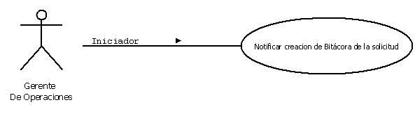

1.1 Control de Stock de Sucursal
1.2 Descripción

El Gerente de Operaciones luego de analizar la solicitud crea una bitácora para la solicitud de modo que la sucursal pueda realizar el seguimiento.

2. Actores
2.1 Actor principal
Gerente de Operaciones de la Central
2.2 Actores Secundarios
Gerente de Control de Stock de la Sucursal

3. Precondiciones

La Solicitud de Reposición de stock (mercadería) deberá estar previamente creada.

4. Flujo de Eventos

4.1 Flujo Básico

- El Gerente de Operaciones según si la Solicitud este aprobada, rechazada o demorada ingresara a la sección del sistema “habilitar seguimiento” donde creará la Bitácora de la solicitud con sus correspondientes detalles.
- El sistema generara la correspondiente Bitácora de la solicitud con el estado inicial: “Creada”
- Una vez recibida la confirmación de creación de parte del sistema, el Gerente de Operaciones deberá adicionar un comentario o nota y cuando pulse “Aceptar” el sistema enviara la misma al Gerente de Control de Stock de la Sucursal.
- Una vez finalizada la creación tanto el Gerente de Operaciones como el Gerente de Control de Stock de la Sucursal podrán consultar la Bitácora de la solicitud desde la opción “Seguimiento” en cualquier momento.

4.2 Flujos Alternativos

Ninguno

5. Pos condiciones
La bitácora de la solicitud quedara en estado “creada”.

